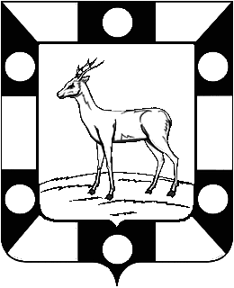

Собрание Представителей городского поселения Петра Дубрава
муниципального района Волжский Самарской области
третьего созыва

РЕШЕНИЕ

22.01.2020 № 172

О внесении изменений в решение Собрания Представителей городского поселения Петра Дубрава муниципального района Волжский Самарской области

от 14.10.2019 № 155 «Об установлении и введении в действие на территории городского поселения Петра Дубрава земельного налога».

В соответствии с Федеральным законом от 06.10.2003 № 131-ФЗ «Об общих принципах организации местного самоуправления в Российской Федерации», Налоговым кодексом Российской Федерации, Уставом городского поселения Петра Дубрава муниципального района Волжский Самарской области, Собрание Представителей городского поселения Петра Дубрава

Р Е Ш И Л О:

1.Внести в решение Собрания Представителей городского поселения Петра Дубрава от 14.10.2019 № 155 «Об установлении и введении в действие на территории городского поселения Петра Дубрава земельного налога» следующие изменения:

1.1. Дополнить пунктом 11.1. следующего содержания:
«11.1. Налоговая льгота в виде уменьшения налоговой базы земельного налога на величину кадастровой стоимости 600 квадратных метров площади земельного участка, находящегося в собственности, постоянном (бессрочном) пользовании или пожизненном владении налогоплательщиков, применяется в отношении следующей категории налогоплательщиков:
- пенсионеров, получающих пенсии, назначенные в порядке, установленном пенсионном законодательством, а также лиц, достигших возраста 60 и 55 лет (соответственно мужчин и женщин), которым в соответствии с законодательством Российской Федерации выплачивается ежемесячное пожизненное содержание;
- физических лиц, соответствующих условиям, необходимым для назначения пенсии в соответствии с законодательством Российской Федерации, действовавшим на 31.12.2018 года.
При наличии в собственности гражданина более одного земельного участка (независимо от вида разрешенного использования) в пределах муниципального образования, суммарная площадь которых составляет не более 600 квадратных метров, льгота предоставляется в отношении всех таких участков, неиспользуемых в предпринимательской деятельности.»
1.2. В пункте 12 словосочетание «пунктом 11» заменить словосочетанием «пунктами 11 и 11.1».
1.3.В абзаце 2 пункта 20 слово «ноября» заменить словом «декабря».

2. Опубликовать настоящее решение в печатном средстве информации городского поселения Петра Дубрава «Голос Дубравы».

3. Настоящее решение вступает в силу со дня его официального опубликования и распространяет свое действие на правоотношения, возникшие с 01.01.2020 года..

Глава городского поселения В.А.Крашенинников

Председатель Собрания представителей Л.Н.Ларюшина

